В Московском авиацентре отмечают День войск авиации противовоздушной обороны

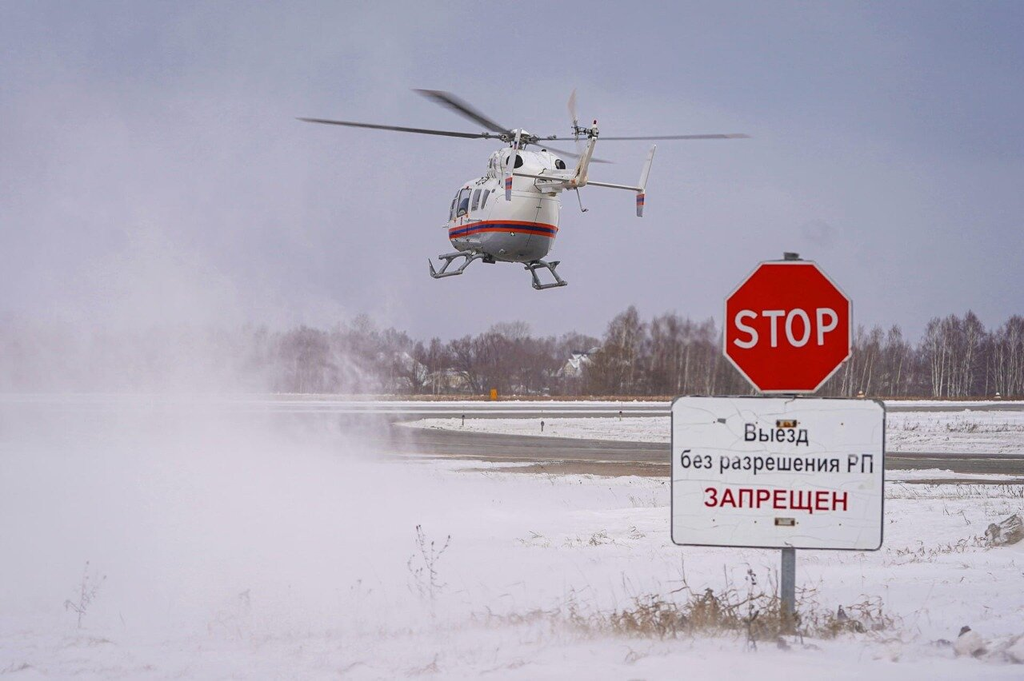

Шестнадцать сотрудников Московского авиационного центра являются ветеранами военно-воздушных сил и противовоздушной обороны страны, а сейчас они участвуют в обеспечении безопасности столицы и ее жителей.
Сотрудники Московского авиацентра, обладая большим профессиональным опытом, полученным в годы службы в Военно-воздушных силах России, сегодня принимают участие в ликвидации чрезвычайных происшествий в составе авиации экстренного реагирования Москвы. Один из них — начальник службы персонала ГКУ «МАЦ» Владимир Гаврилов, отдавший около 15 лет истребительной авиации ПВО.
Детские и юношеские годы Владимир провёл в авиационном гарнизоне, и с малых лет мечтал о небе. Он учился в Армавирском высшем военном авиационном училище летчиков, после успешного окончания которого был распределён в истребительный авиационный полк в Тверской области.
«Во время службы было много запоминающихся событий, — рассказал Владимир Гаврилов. — Это боевые дежурства, учебно-тренировочные вылеты и выполнение сложных задач, благодаря которым я приобрел колоссальный практический опыт и научился оперативно принимать важные решения».
Знания, полученные в армии, помогают Владимиру справляться со своими обязанностями в Московском авиационном центре и подбирать для работы в штате учреждения сотрудников, готовых круглосуточно тушить пожары, ликвидировать последствия ДТП и происшествий любой сложности, спасая человеческие жизни.
День авиации войск ПВО установлен в 1996 году в честь передачи всех корпусов, дивизий и полков истребительной авиации в подчинение командующему войсками противовоздушной обороны территории страны, состоявшейся 22 января 1942 года.
Сотрудники Московского авиационного центра поздравляют всех летчиков и ветеранов авиации противовоздушной обороны с праздником, желают им крепкого здоровья, семейного благополучия, успехов в профессии и мирного неба!

